**UBND HUYỆN AN LÃO BÀI KHẢO SÁT CHẤT LƯỢNG CUỐI HỌC KÌ 1 TRƯỜNG TH AN THẮNG NĂM HỌC 2024 - 2025**

**Môn: Khoa học - Lớp 4**

Thời gian: 40 phút không kể thời gian giao đề.

Họ và tên:.........................................................Lớp.......................SBD.....................

*Khoanh tròn vào chữ cái đặt trước câu trả lời đúng:*

**Câu 1**: (1 điểm) a) Không khí gồm hai thành phần chính nào? (0,5 điểm)

A. Khí ô-xi và khí các-bô-níc B. Khí ô-xi và khí ni tơ  
 C. Khí các-bô-níc và khí ni tơ D. Khí ô-xi và hơi nước

b) Trong các chất sau, chất nào tan trong nước? (0,5 điểm)

A. Cát B. Gạo C. Đường D. Gỗ

**Câu 2**: (1 điểm) a) Khi ánh sáng mặt trời chiếu sau lưng em thì em thấy bóng của mình đổ về phía: (0,5 điểm)

A. Phía bên trái B. Phía bên phải C. Phía sau lưng D. Phía trước mặt

b) Nhiệt kế là dụng cụ để đo: (0,5 điểm)

A. Độ cao B. Nhiệt độ C. Độ dài D. Độ rộng

**Câu 3***:* (1 điểm)Viết vào ô trống chữ Đ trước câu đúng, chữ S trước câu sai.

Mở tivi lớn lúc đêm khuya.

Các vật phát ra âm thanh đều rung động.

Tiếng ồn không ảnh hưởng đến sức khoẻ con người.

Không gây tiếng ồn ở nơi công cộng.

**Câu 4**: (1 điểm) Sử dụng các từ/cụm từ**: *năng suất, ô nhiễm, sức khỏe, tiếng ồn, giảm, cách âm*** vào chỗ (…) trong các câu sau cho phù hợp.

Tiếng ồn ảnh hưởng đến (1)…………….. và (2)…………… làm việc của con người. Một số biện pháp chống (3) …………….. tiếng ồn như: không gây (4) …………… ở nơi cộng cộng; sử dụng các vật (5)………………. làm (6) ……………..tiếng ồn truyền đến tai.

**Câu 5**: (1 điểm) Nối sự chuyển thể của nước ở cột A ứng với hiện tượng ở cột B cho thích hợp:

|  |  |  |
| --- | --- | --- |
| A (Sự chuyển thể của nước) |  | B (Hiện tượng) |
| Thể rắn🡪Thể lỏng |  | Bay hơi |
| Thể lỏng 🡪 Thể khí |  | Nóng chảy |
| Thể khí🡪Thể lỏng |  | Ngưng tụ |
| Thể lỏng🡪Thể rắn |  | Đông đặc |

**Câu 6**: (1 điểm)

a) Trong không khí, ánh sáng truyền theo đường: (0,5 điểm)

A. Đường thẳng B. Đường tròn C. Đường chéo D. Đường xiên

b)Vật nào dưới đây là vật phát sáng? (0,5 điểm)

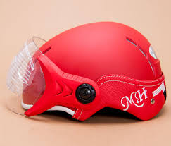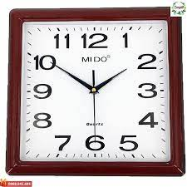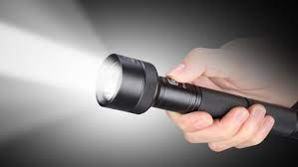

A B C

**Câu 7**: (1 điểm) Hoàn thành sơ đồ sự trao đổi chất giữa cơ thể động vật với môi trường:

**Lấy vào Thải ra**

Các chất cặn bã

Thức ăn

….……….

……………...

…………….

…………..

**Câu 8:** (1điểm) Hệ thống sục không khí vào nước ở các đầm nuôi tôm, cá có tác dụng gì?

A. Tăng lượng không khí B. Giảm lượng không khí

C. Tăng lượng nước D. Giảm lượng nước

**Câu 9:** (1 điểm) Để bảo vệ mắt em cần phải làm gì?

........................................................................................................................................................................................................................................................................................................................................................................................................................................................................................................................................................................................................................................................................................................................................................................................................................................................................................................................................................................................................................................................................................................................................................................................................................................................................ .........................................................................................................................................................

.........................................................................................................................................................

**Câu 10:** (1 điểm)Nêu những nguyên nhân gây ô nhiễm nguồn nước và các cách bảo vệ nguồn nước?

...................................................................................................................................................................................................................................................................................................................... ........................................................................................................................................................... ...................................................................................................................................................................................................................................................................................................................... ...................................................................................................................................................................................................................................................................................................................... .................................................................................................................................................................................................................................................................................................................................................................................................................................................................................